16.11.2016 № 59

О включении выявленного объекта культурного наследия «Земская больница. Амбулаторный корпус», вторая половина
XIX - начало XX вв., (Владимирская область, Гороховецкий район, село Фоминки,
ул. Больничная, д. 10) в единый государственный реестр объектов культурного наследия (памятников истории
и культуры) народов Российской Федерации
в качестве объекта культурного наследия регионального значения и утверждения границ его территории

В соответствии с Федеральным законом от 25.06.2002 № 73-ФЗ
«Об объектах культурного наследия (памятниках истории и культуры) народов Российской Федерации», постановлением Губернатора области от 17.10.2007
№ 774 «Об утверждении Положения о Государственной инспекции по охране объектов культурного наследия администрации Владимирской области» постановляю:
- Включить выявленный объект культурного наследия (памятник) «Земская больница. Амбулаторный корпус», вторая половина XIX -
начало XX вв., (Владимирская область, Гороховецкий район, село Фоминки,
ул. Больничная, д. 10) в единый государственный реестр объектов культурного наследия (памятников истории и культуры) народов Российской Федерации
в качестве объекта культурного наследия регионального значения.
2. Утвердить границы территории объекта культурного наследия регионального значения «Земская больница. Амбулаторный корпус», вторая половина XIX - начало XX вв., (Владимирская область, Гороховецкий район,
село Фоминки, ул. Больничная, д. 10) согласно приложению к настоящему постановлению.
3. Контроль за исполнением данного постановления возложить
на начальника отдела государственного надзора и государственной охраны объектов культурного наследия.
4. Настоящее постановление вступает в силу со дня его официального опубликования.

Начальник Государственной инспекции Е.И. Гранкин

Приложение
к постановлению Государственной инспекции
от 16.11.2016 № 59

Описание
границ территории объекта культурного наследия регионального значения
«Земская больница. Амбулаторный корпус», вторая половина XIX - начало XX вв., (Владимирская область, Гороховецкий район, село Фоминки, ул. Больничная, д. 10)

Границы территории объекта культурного наследия регионального значения «Земская больница. Амбулаторный корпус», вторая половина XIX - начало XX вв., (Владимирская область, Гороховецкий район, село Фоминки, ул. Больничная, д. 10) (далее – Памятник) проходят от точки 1 до точки 4 следующим образом:
- от точки 1 до точки 2 западная граница проходит на расстоянии четырех метров от западной границы Памятника;
- от точки 2 до точки 3 северная граница проходит на расстоянии четырех метров от северного фасада Памятника;
- от точки 3 до точки 4 восточная граница проходит на расстоянии четырех метров от восточного фасада Памятника;
- от точки 4 до точки 1 южная граница проходит на расстоянии четырех метров от южного фасада Памятника.

Карта (схема)
границ территории объекта культурного наследия регионального значения
«Земская больница. Амбулаторный корпус», вторая половина XIX - начало XX вв., (Владимирская область, Гороховецкий район, село Фоминки, ул. Больничная, д. 10)

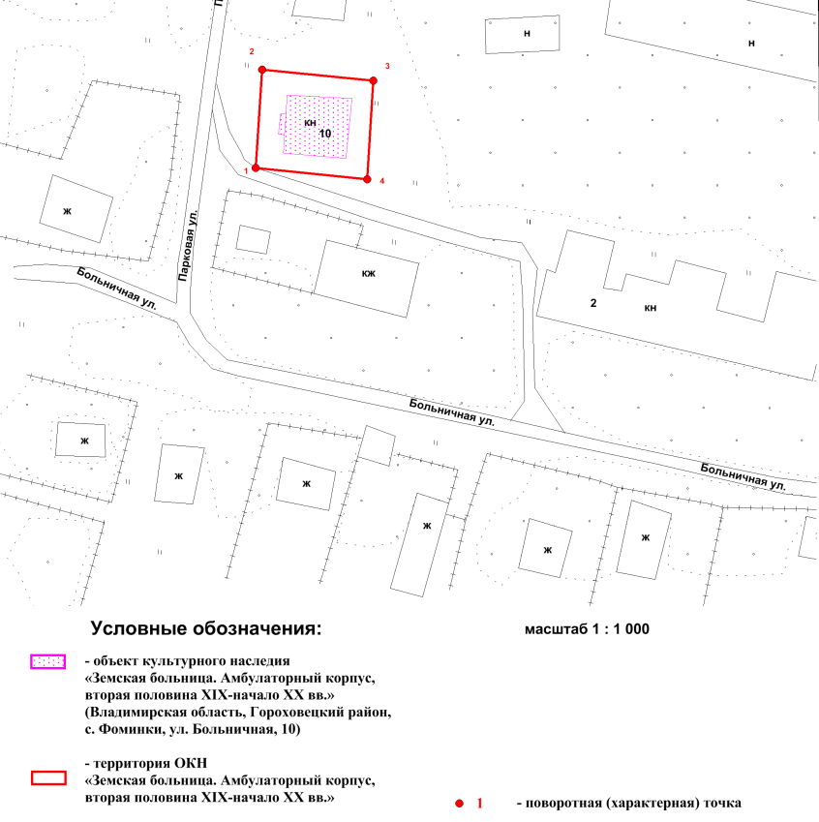

Координаты поворотных (характерных) точек к карте (схеме)
границ территории объекта культурного наследия регионального значения
«Земская больница. Амбулаторный корпус», вторая половина XIX - начало XX вв., (Владимирская область, Гороховецкий район, село Фоминки, ул. Больничная, д. 10)

Обозначение характерных точек | Координаты
Обозначение характерных точек | X | Y
Точка 1. | 176707,55 | 343858,68
Точка 2. | 176728,78 | 343861,32
Точка 3. | 176726,35 | 343886,18
Точка 4. | 176704,67 | 343883,99

